**Тёплые слова в адрес медиков**

**Областные парламентарии вручили подарки коллективу Пролетарской больницы**

Фото Новгородской областной Думы

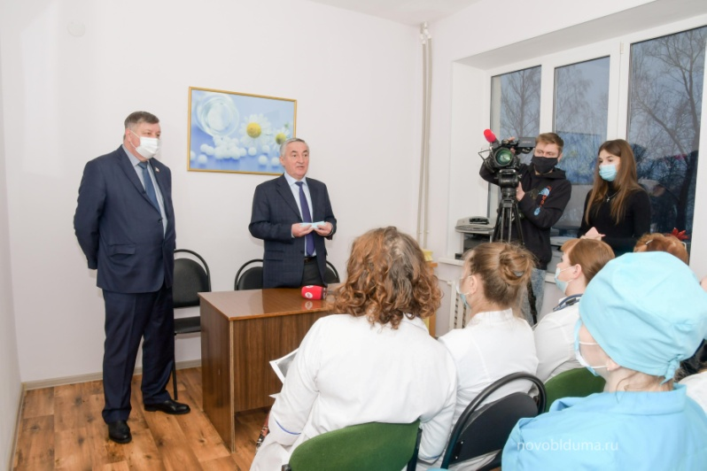В период пандемии Пролетарская больница ГОБУЗ «Новгородская ЦРБ» стала важным звеном в борьбе с коронавирусной инфекцией. Здесь развернулся стационар для лечения больных с пневмонией, сюда на долечивание поступали пациенты из ковидных госпиталей.

В преддверии новогодних праздников Пролетарскую больницу посетили председатель Новгородской областной Думы Юрий БОБРЫШЕВ и депутат регионального парламента Сергей ЧЕРНЫШЕВ. Они встретились с коллективом медицинского учреждения.

В самом начале беседы Юрий Иванович подчеркнул: на своих рабочих местах медики совершают подвиг. Председатель облдумы поблагодарил всех работников учреждения за самоотдачу и ежедневный самоотверженный труд. При этом он отметил, что развитие системы здравоохранения является одним из приоритетов работы власти как на федеральном, так и на региональном уровнях. Также спикер рассказал о том, как будет развиваться отрасль в ближайшее время.

— Новгородская областная Дума седьмого созыва уделяет особое внимание поддержке медицинских работников и отрасли в целом. На первом заседании мы приняли закон о ежемесячных дополнительных выплатах в размере 15 тысяч рублей для молодых специалистов. Затем утвердили еще одну дополнительную меру поддержки для медработников – ежегодную выплату в размере 500 тысяч рублей, которая будет предоставляться в течение следующих трех лет, — сказал Юрий Бобрышев.

По мнению Сергея Чернышева, в непростой период медицинские работники региона продемонстрировали свои лучшие профессиональные качества:

— Пандемия показала, что вы работаете, не считаясь со временем, не жалея сил. Делаете всё для спасения жизни и здоровья жителей региона.

Парламентарии передали коллективу больницы подарки, пожелав всем сотрудникам крепкого здоровья и семейного благополучия.